MANUAL DE USUARIO

Este programa fue diseñado con el único fin de poder ayudar a la gente que está en situación de calle.

Lo que hace esta aplicación es:

* Se instala en el teléfono celular como una aplicación normal desde la AppStore o descargando el archivo APK desde nuestra página oficial www.ayudamosprobres.com.ar.
* El usuario puede, al ver una persona en situación de calle, registrarla en la base de datos presionando un simple botón. Esto está hecho priorizando la seguridad del usuario para que este pueda registrar el lugar rápidamente, por lo tanto no ofrece soporte para registrar datos específicos del “sin techo”.
* La persona registrada en la base de datos tendrá su ubicación mostrada en un mapa dentro de la misma aplicación. De esta forma la organización puede encontrarlos más fácilmente.
* En caso de que un “sin techo” se mueva de su lugar y no vuelva a aparecer se podrá dar de baja su ubicación. Esta permanecerá en el mapa por unos días en casa de que decida volver, si no se reintegra la ubicación esta será borrada y no se podrá recuperar.

COMO REGISTRARSE

* Al abrir la aplicación el usuario deberá registrarse. Esto se logra clickeando en el botón indicado con una flecha en la imagen mostrada a continuación.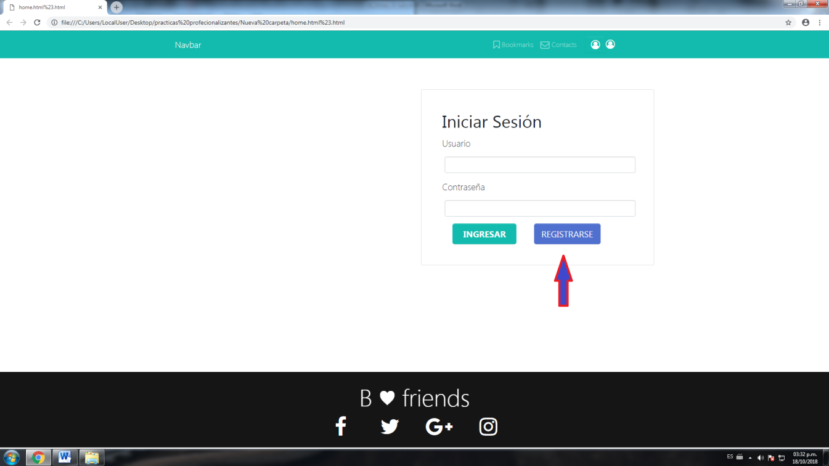
* Luego de ingresar todos los datos requeridos el usuario debe clickear el botón mostrado a continuación.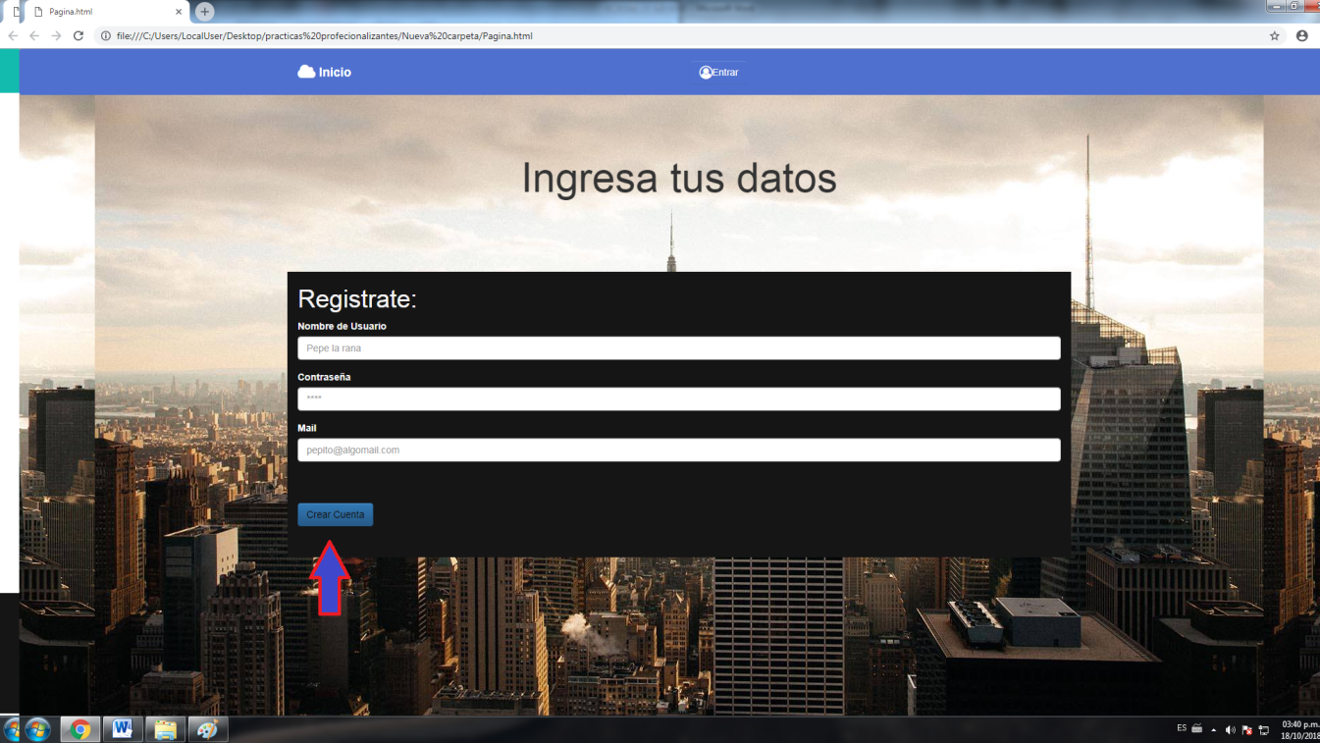
* Felicidades usted ha logrado registrarse, ahora disfrute de nuestra aplicación.

PASO A PASO

* Para llegar al mapa el usuario deberá ingresar con su nombre de usuario y contraseña creados en el paso anterior.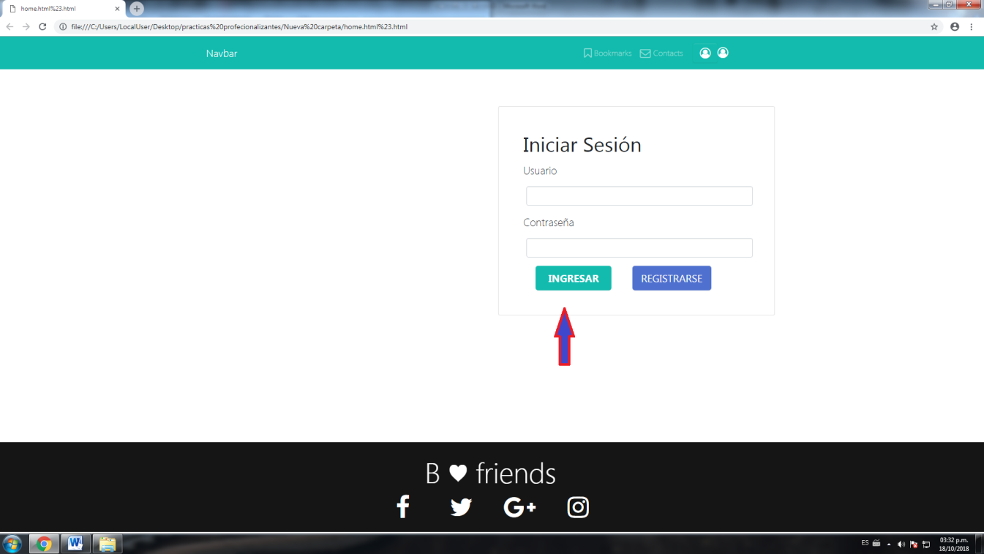
* Al ingresar a la aplicación al usuario se le presentara la interfaz del programa la cual se ve de esta forma.

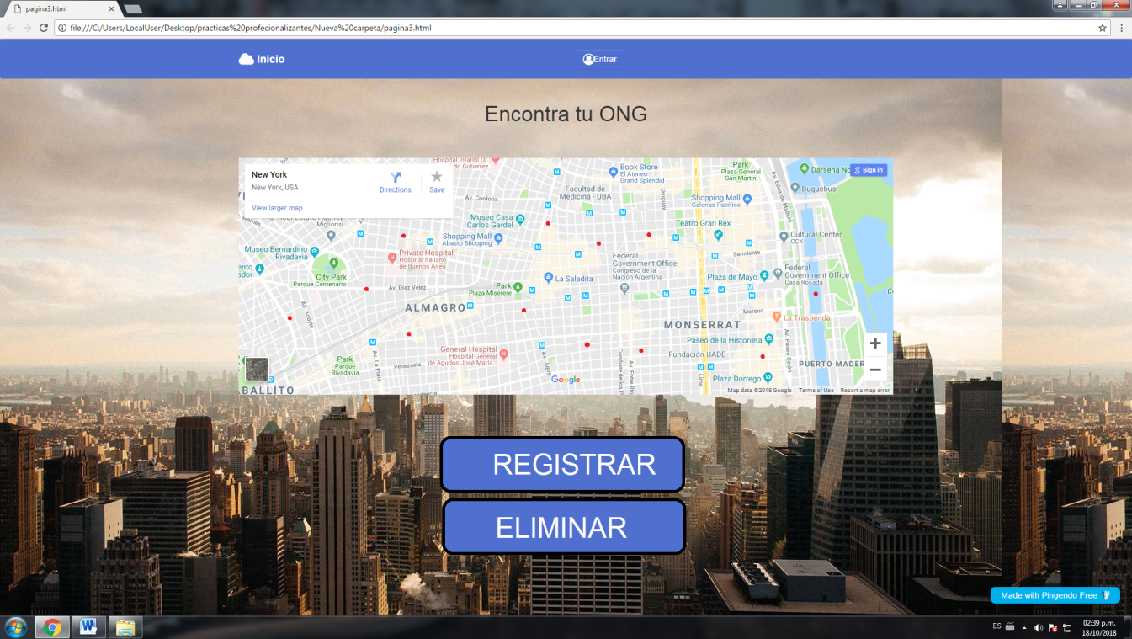

* Para registrar a un “sin techo” el usuario deberá simplemente presionar el botón lila que dice REGISTRAR con letras en blanco.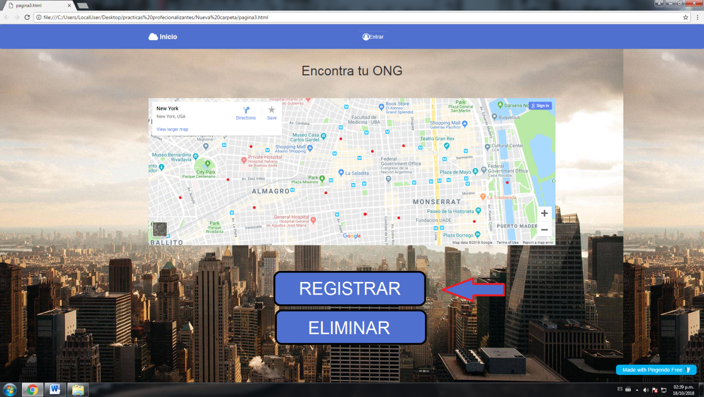
* Luego de presionar el botón se generara un marcador en el mapa con la forma de un circula rojo.

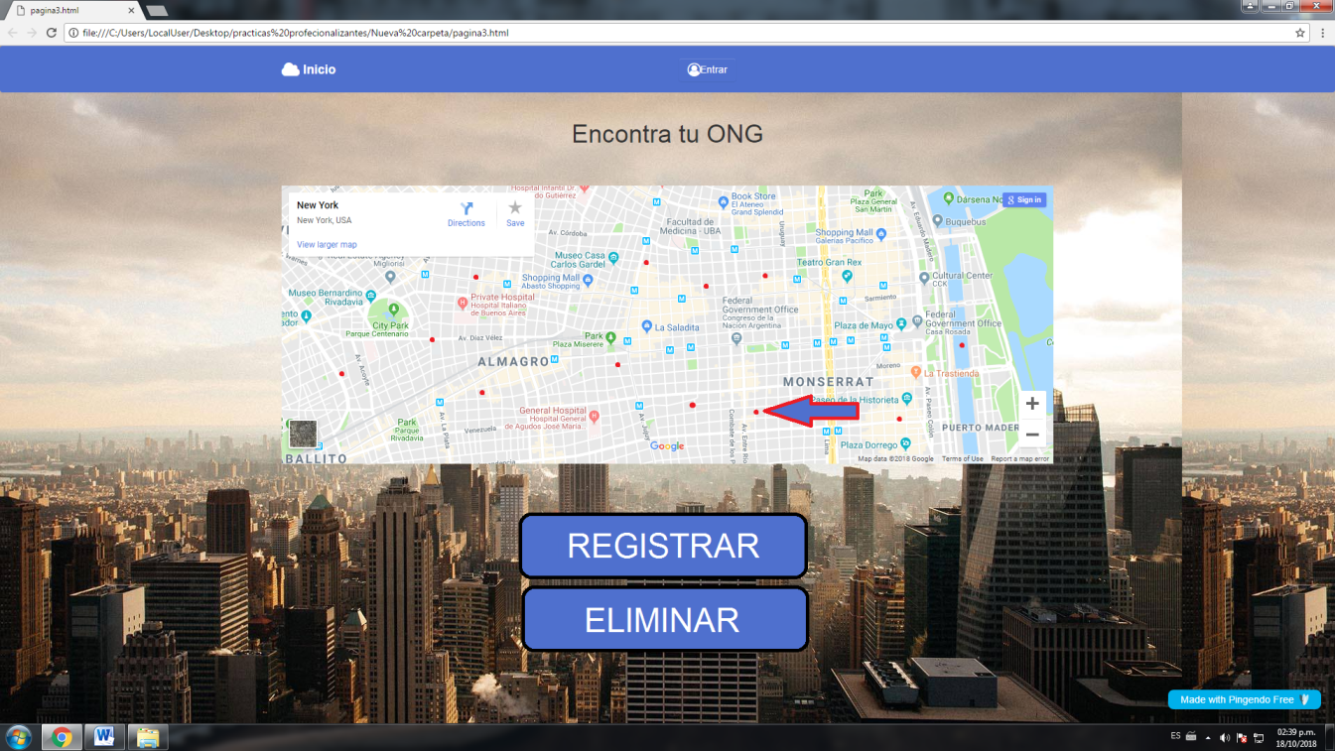

* Si el usuario desea eliminar el marcador porque el “sin techo” no se encuentra más en el área deberá simplemente presionar el botón que dice ELIMINAR.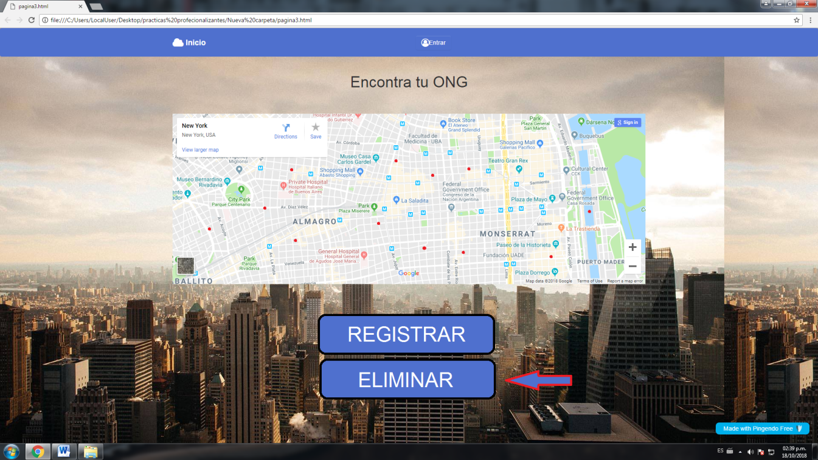
* Luego de apretar el botón ELIMINAR el marcador se eliminara del mapa.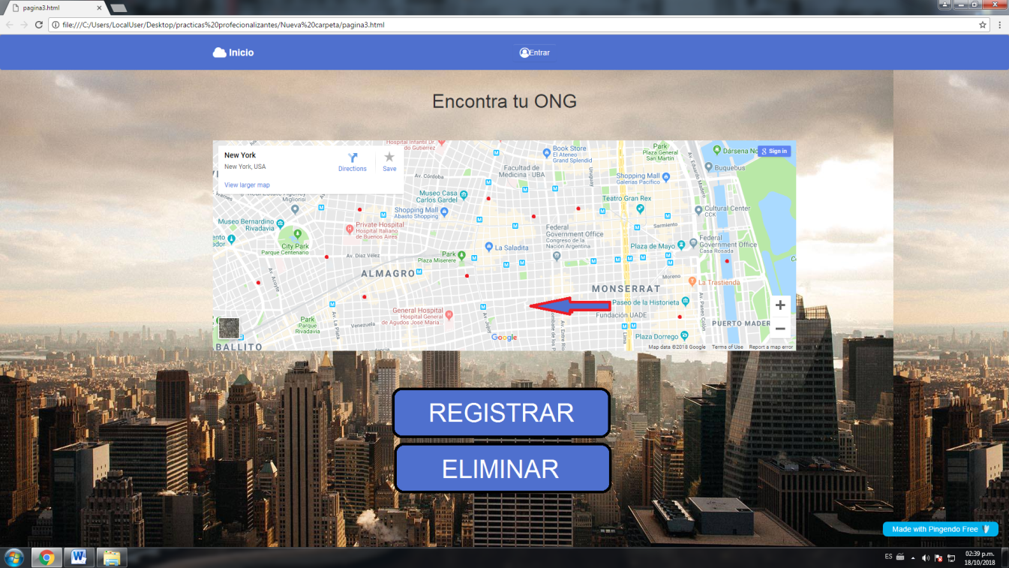

SECTOR DE SEGUIMIENTO

* El usuario puede ingresar los datos de cualquier persona en estado de calle. Para ello solo debe clickear en un círculo en el mapa. Luego de eso vera esta pagina en donde puede indicar:

1)Si la persona ya comio.

2)Si ya le dieron abrigo.

3)Si desea llamar al 911 en caso de emergencia.

4)Con este botón se envía la información seleccionada.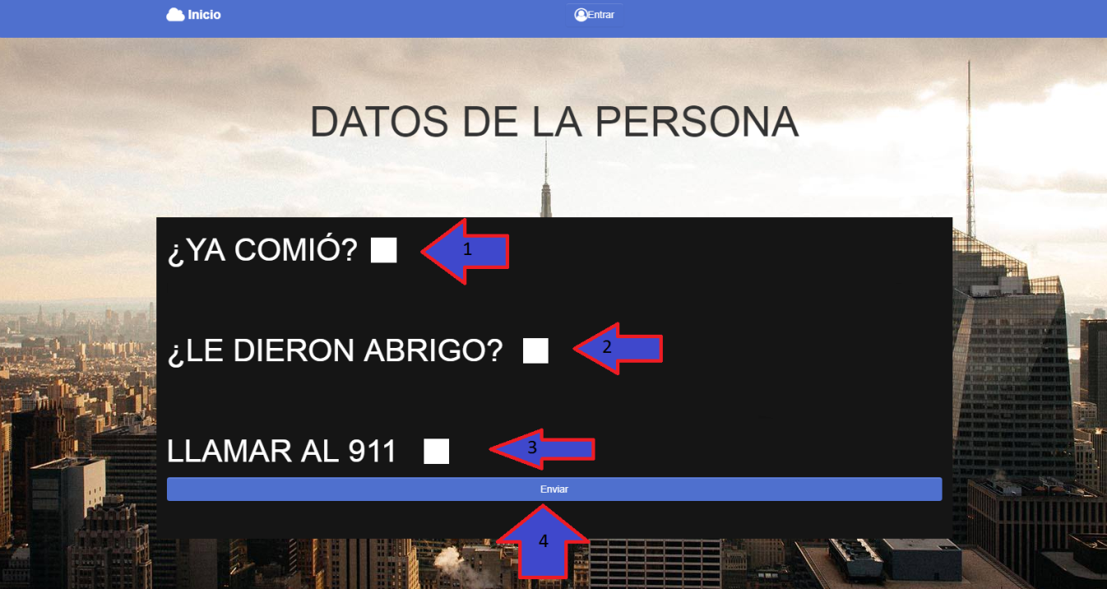

AGREGAR UNA ONG

* Al ingresar a la página para agregar una ONG el usuario vera esta ventana

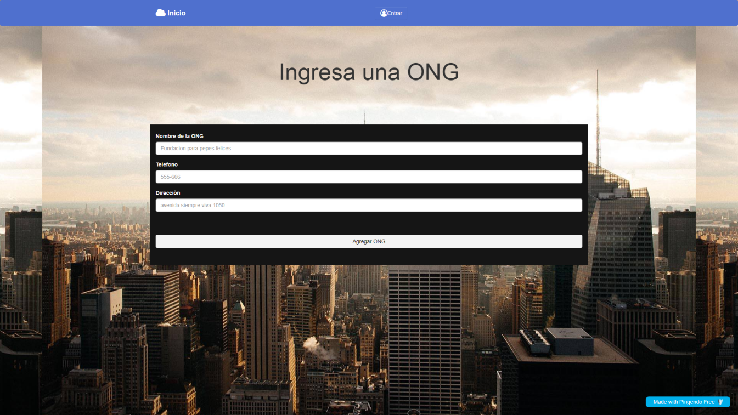

* Para ingresar una ONG el usuario deberá ingresar el nombre de la fundación en el campo número 1, el teléfono de la fundación en el campo número 2 y la dirección donde se encuentra(1 sola calle y una dirección numérica) en el campo número 3. Luego de hacer todo esto solo debe apretar el botón “Agregar ONG”(señalado por la flecha numero 4) para que se agregue al mapa.

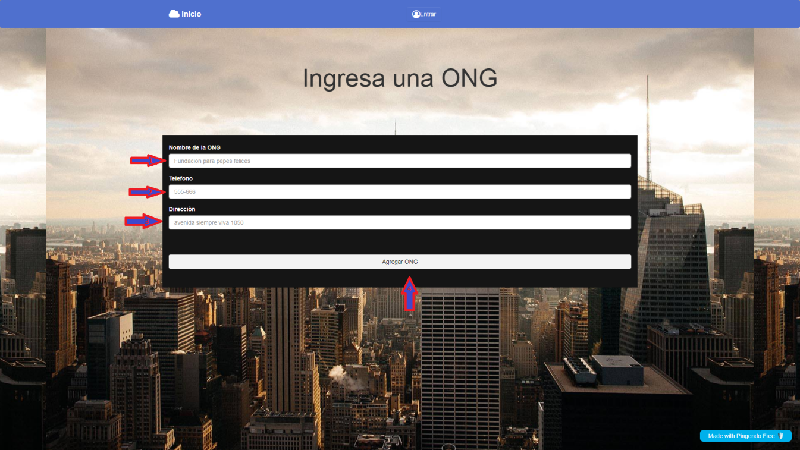

* Luego de agregar la ONG esta aparecerá guardada en la base de datos que se mostrara en la sección de lista ONG (a donde será redireccionado al presionar “Agregar ONG”). Aquí vera el nombre de la ONG que ingreso seguido por el teléfono y por último la dirección. 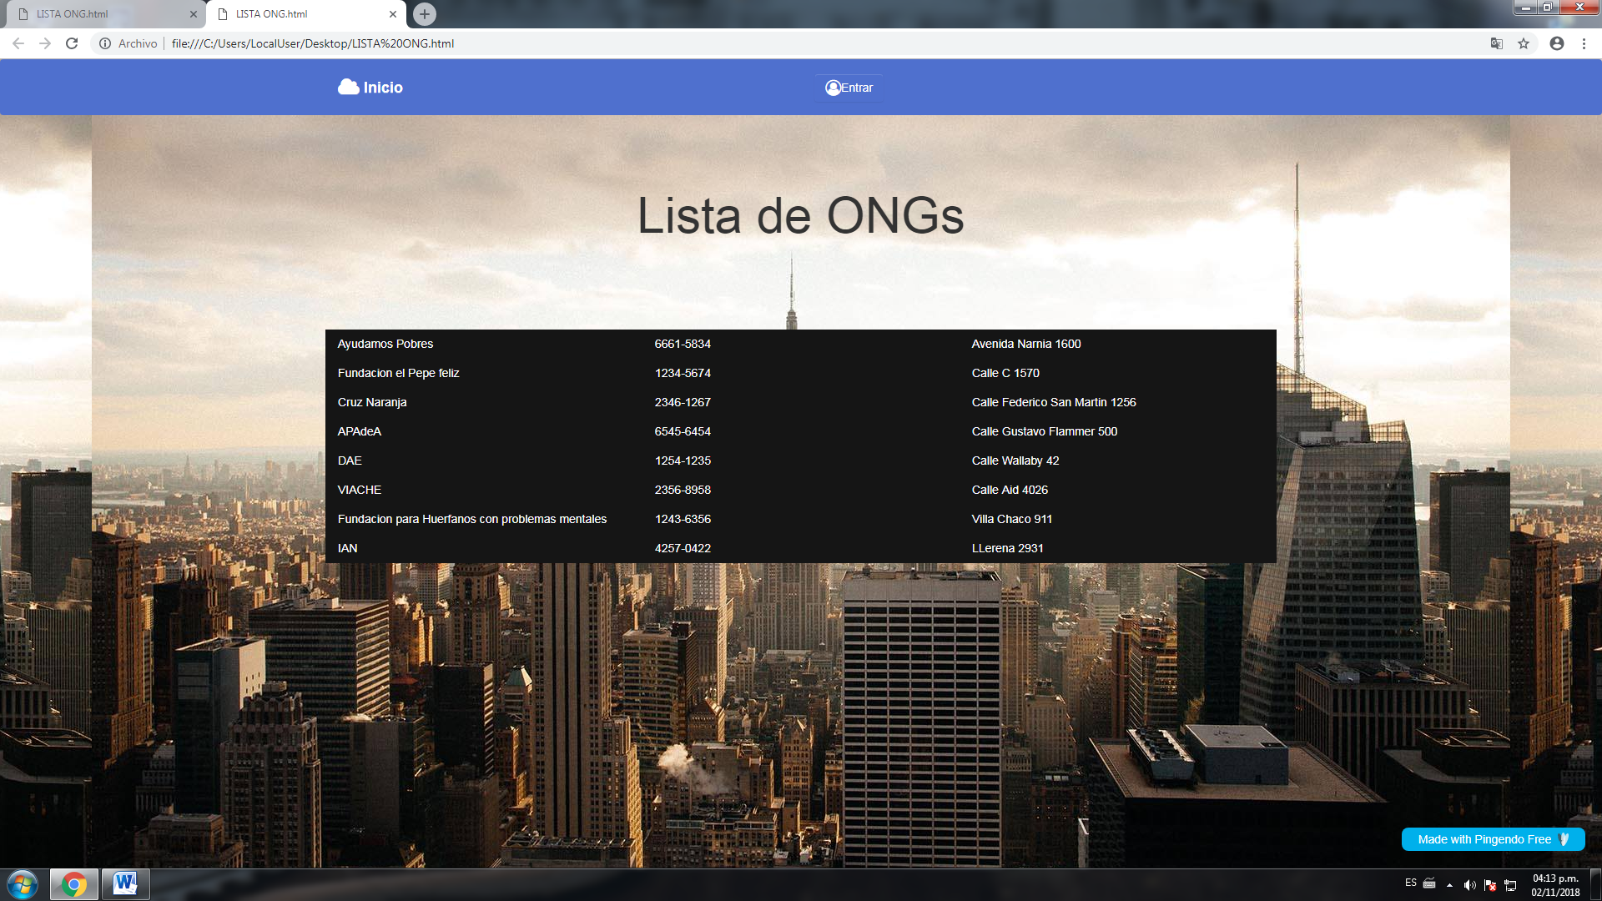

Producción por AyudamosPobres Company**®**. Todos los derechos reservados©